青海省格尔木市拓琨曲上游金矿勘查简介
- 工作概况
2008年11月18日，青海拓琨祥资源勘查有限公司首次获得青海省格尔木市拓琨曲上游金矿普查项目的预查探矿权，勘查许可证号T63120081102017956，有效期限2008年11月18日-2010年11月18日，探矿权面积为24.74km²。
2014年11月普查探矿权到期,依照探矿权管理规定缩减探矿权面积为7.90km²。
- 工作区位置
普查区位于青海省格尔木市拓琨曲上游北、雪山北南坡，行政区划隶属青海省海西蒙古族藏族自治州格尔木市管辖。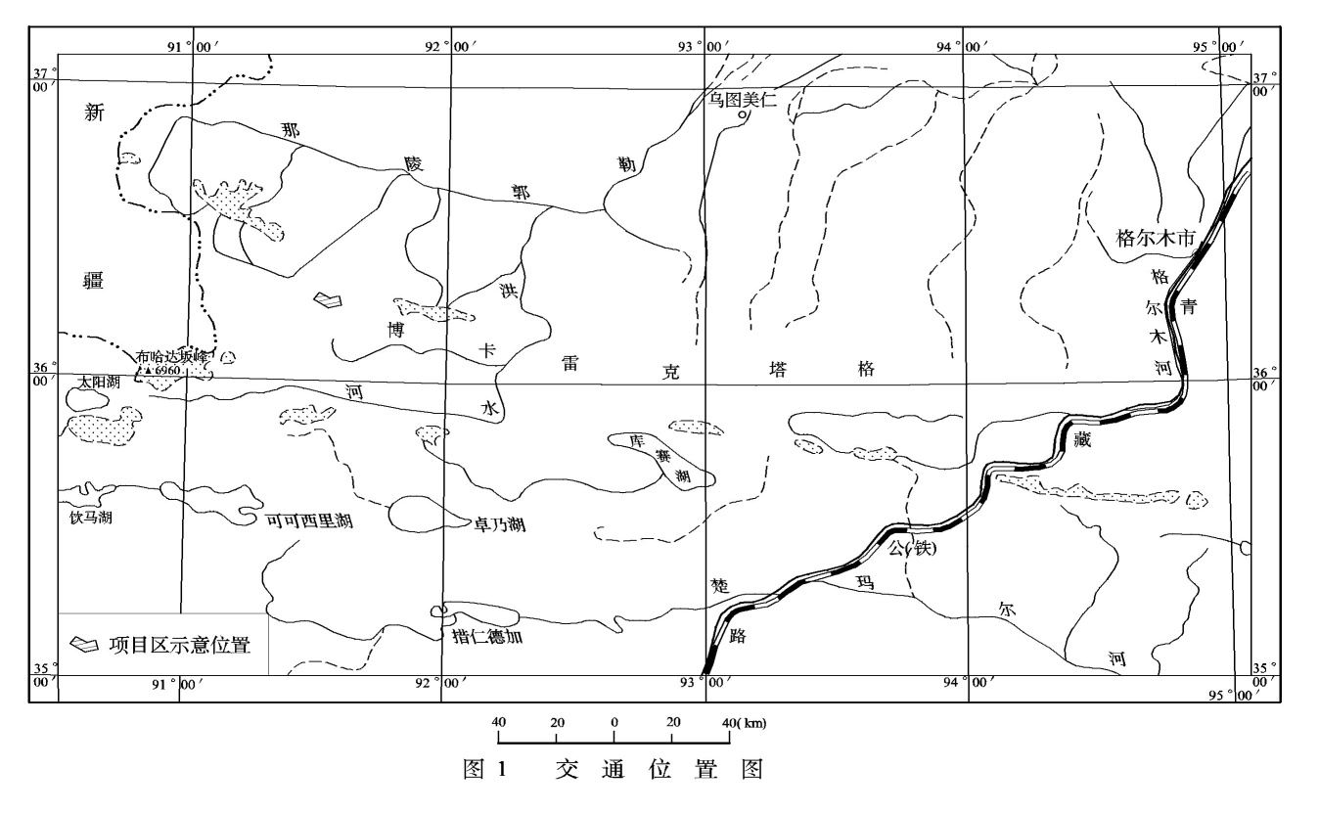
- 项目工作成果
圆包山东金矿普查区，地质构造条件复杂，岩浆活动强烈，矿化蚀变遍，成矿条件有利。
通过1：5万水系沉积物测量工作，在勘查区圈定出了本区以铜、金为主的多金属综合异常5个。
四、转让价格
青海省格尔木市拓琨曲上游金矿矿权转让资金为150万元整。

